

**NAMA :** Nowaf Daffa Aswana

**KELAS :** C

**NIM :** 2200018143

**MATA KULIAH :** Dasar Sistem Komputer

**JUDUL PENGUJIAN APLIKASI :** Rental Playstation

Aplikasi yang sama gunakan untuk pembuatan aplikasi adalah DosBox,di dalam dosbox sendiri ada program yang bernama TASM / TLINK :

**TASM ( Turbo Assembler )** : Merupakan perangkat lunak bahasa pemograman Aseembly yang di kembangkan Borland untik komputer porsonal yang kompatibel dengan IPM,umumnya berbasis prosesor x86.

Berikut adalah Capture dan Langkah pembuatan Rental Playstation (PS) :

**STEP 1 :**

kita wajib mendownload aplikasi DosBox dan semua filenya terlebih dahulu,jika sudah di download maka aplikasi siap untuk di perintah,berikut gambar dari aplikasi DosBox .

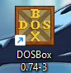

Nah itu dia tampilan gambar DosBox.

**STEP 2 :**

Jika sudah,kita lanjut menulis program Assembly di notepad,syarat untuk menggunakan aplikasi atau program kita mau dirun, harus menuliskan program kita terlebih dahulu di dalam notepad,berikut program yang sudah saya buat sendiri di dalam notepad .

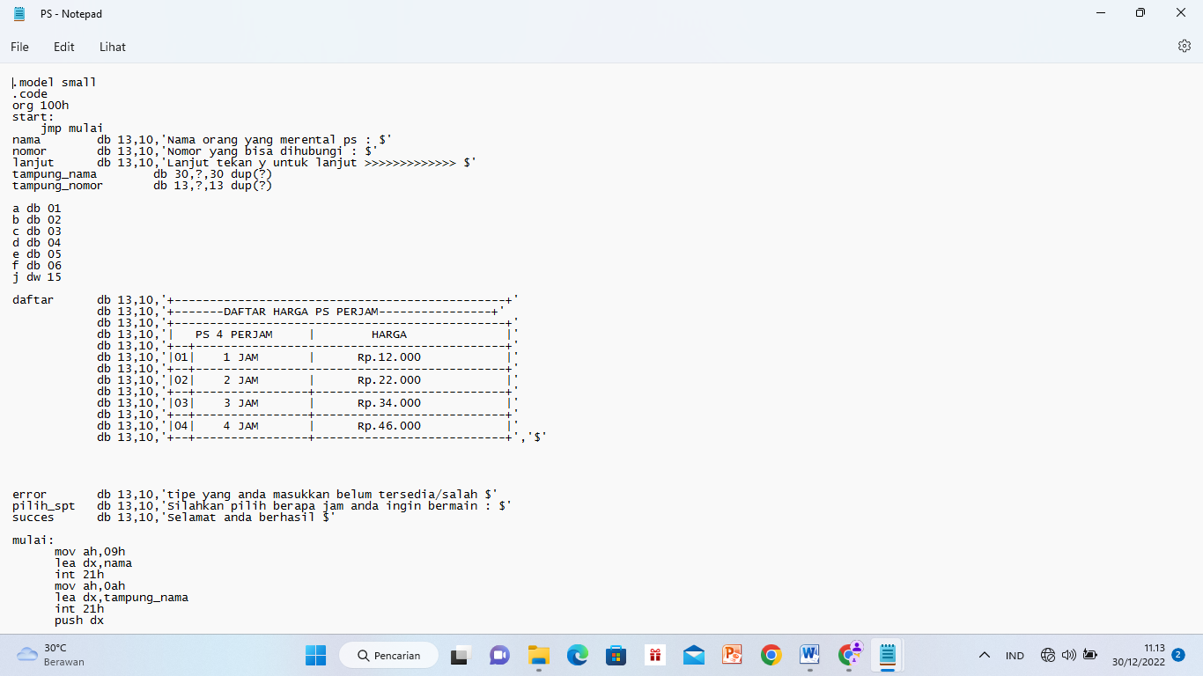

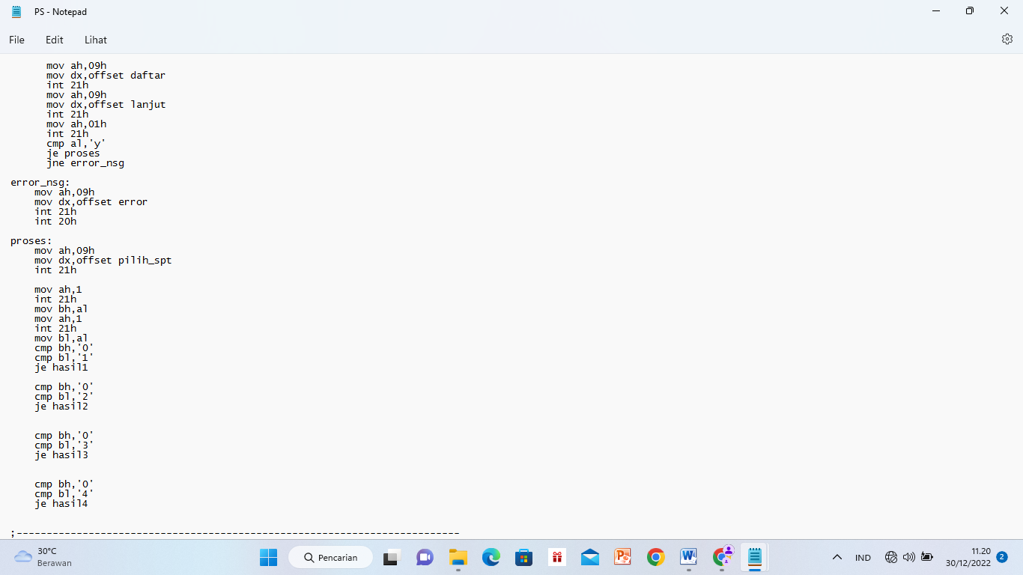

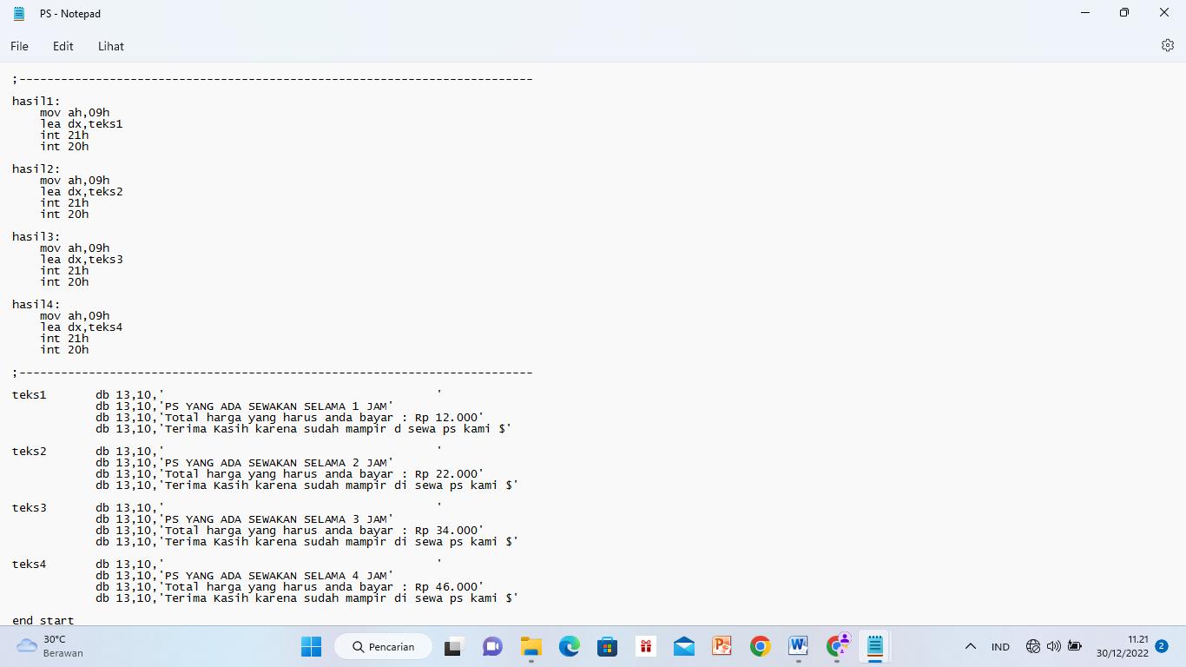

**STEP 3 :**

Jika sudah menulis program di notepad kita lanjutkan dengan mecoba program kita di aplikasi DosBox.

**STEP 4 :**

Menjalankan program yang ditulis tadi,berikut gambar tampilan jika program sudah berhasil :

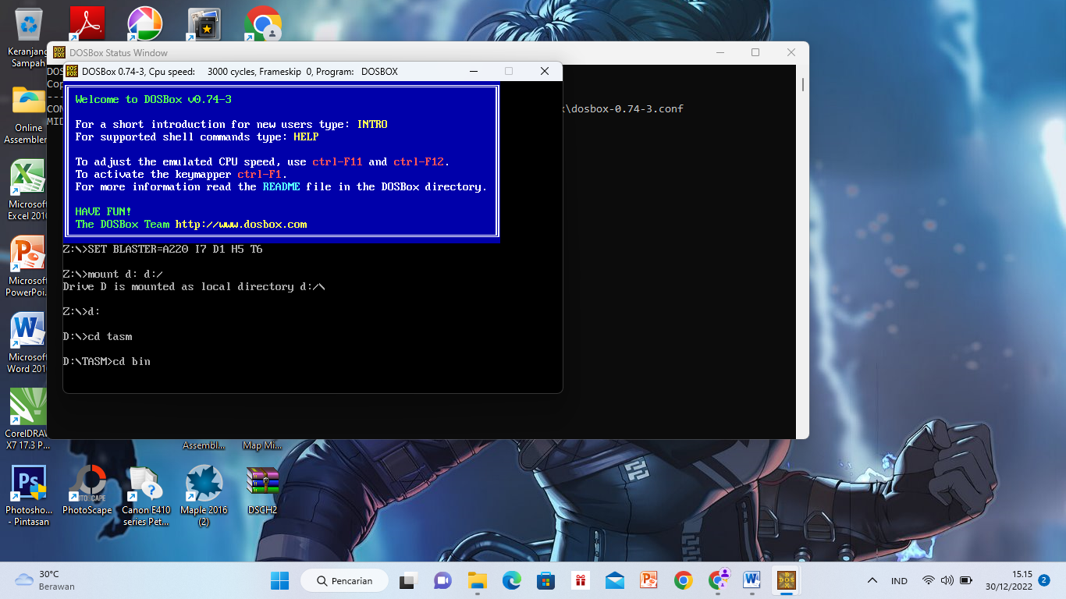

Kenapa saya memakai BIN,karena saya menamakan file saya dengan bin.

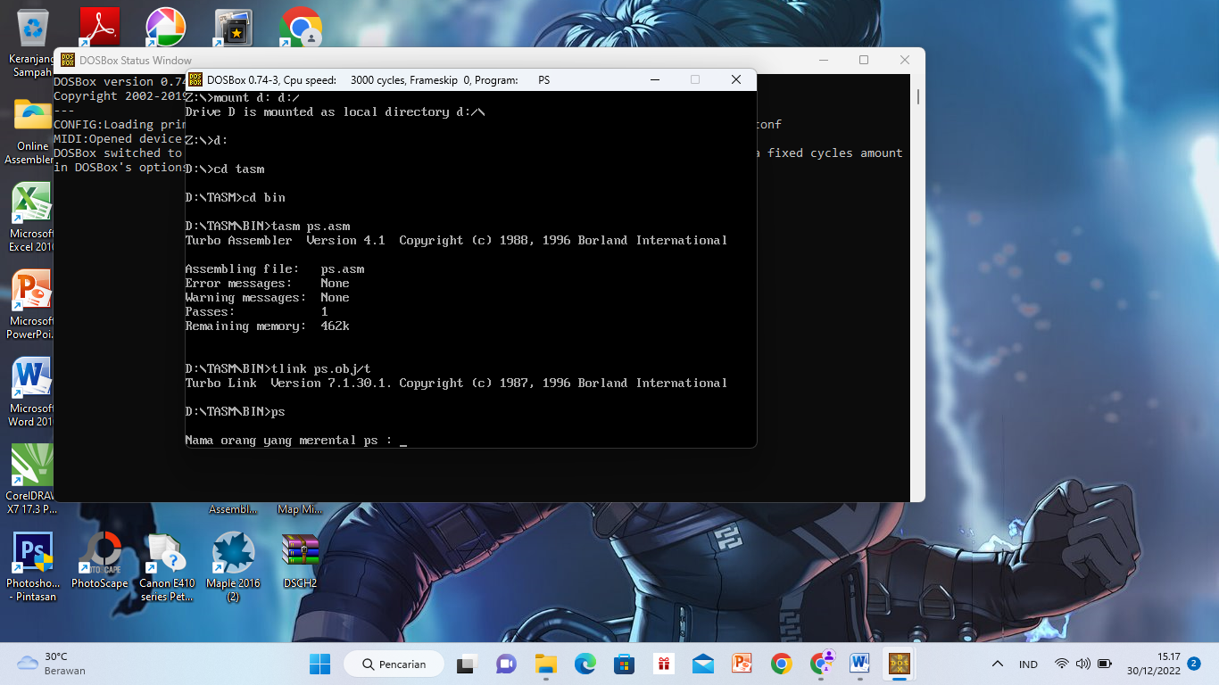

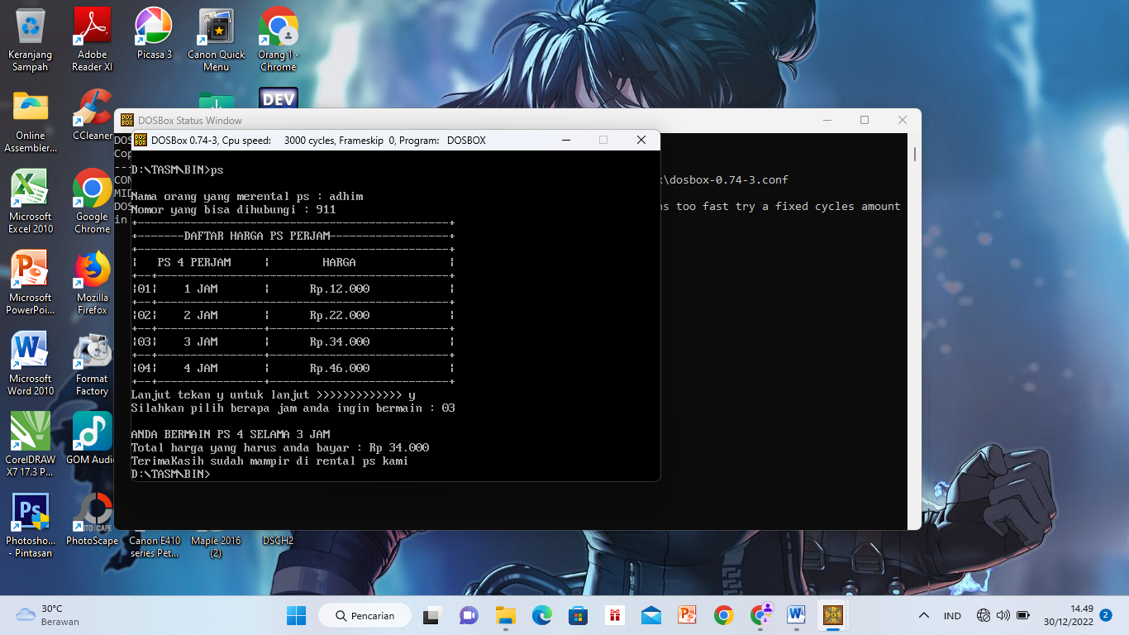

**STEP 5 :**

Jika tampilan seperti di step 4 maka bisa dikatakan berhasil,jika di dalah pemograman DosBox ada tulisan EROR maka bisa dikatakan gagal atau salah dalam memprogram.